温馨提示：
此套题为Word版，请按住Ctrl,滑动鼠标滚轴，调节合适的观看比例，答案解析附后。关闭Word文档返回原板块。
课时提升作业(十九)
捕获光能的色素和结构
(30分钟 50分)
一、选择题(共7小题，每小题4分，共28分)
1.关于叶绿素提取的叙述，错误的是( )
A.菠菜绿叶可被用作叶绿素提取的材料
B.加入少许CaCO₃能避免叶绿素被破坏
C.用乙醇提取的叶绿体色素中无胡萝卜素
D.研磨时加入石英砂(SiO₂)可使研磨更充分
【解题指南】解答本题时需关注以下两点：
(1)CaCO₃和石英砂(SiO₂)的作用不同。
(2)叶绿体中有四种光合色素，分离后能显示四条色素带。
【解析】选C。本题考查绿叶中色素的提取和分离实验。A项，新鲜菠菜绿叶含大量的色素，是提取色素的良好材料，故正确。B项，加入CaCO₃的目的是防止研磨中色素被破坏，故正确。C项，叶绿体中的色素有叶绿素a、叶绿素b、胡萝卜素、叶黄素，故错误。D项，研磨时加石英砂(SiO₂)的目的是使研磨更充分，故正确。
2.下图是新鲜绿叶的四种光合色素在滤纸条上分离的情况，以下说法正确的是
( )
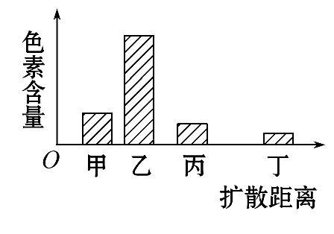
A.提取色素时加入碳酸钙是为了防止滤液挥发
B.水稻在收获时节，叶片中色素量(甲+乙)<(丙+丁)
C.四种色素都能溶解在层析液中，乙色素的溶解度最大
D.四种色素中，丙和丁主要吸收红光
【解析】选B。根据图示中不同色素的扩散距离可以判断出乙为叶绿素a，甲为叶绿素b，丙为叶黄素，丁为胡萝卜素。加入碳酸钙的目的是保护色素，防止色素被破坏；在层析液中溶解度最大的是胡萝卜素；丙、丁主要吸收蓝紫光。水稻收获时节，叶片中叶绿素(甲+乙)降解，含量降低，类胡萝卜素(丙+丁)含量相对升高，出现色素量(甲+乙)<(丙+丁)。
3.下图中①代表新鲜菠菜叶的光合色素纸层析结果，则下图②所示结果最有可能来自( )
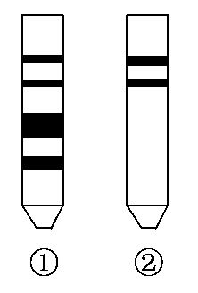
A.水培的洋葱叶 B.生长的柳树幼叶
C.培养的衣藻 D.秋冬的银杏落叶
【解析】选D。在绿叶中色素的提取和分离实验中，色素在滤纸条上的分布依次是胡萝卜素、叶黄素、叶绿素a、叶绿素b(从上往下)。从图②可看出胡萝卜素、叶黄素含量高，无叶绿素，最有可能来自秋冬的银杏落叶。
【补偿训练】如图是对不同材料的色素提取物进行层析的结果，其中不正确的是( )
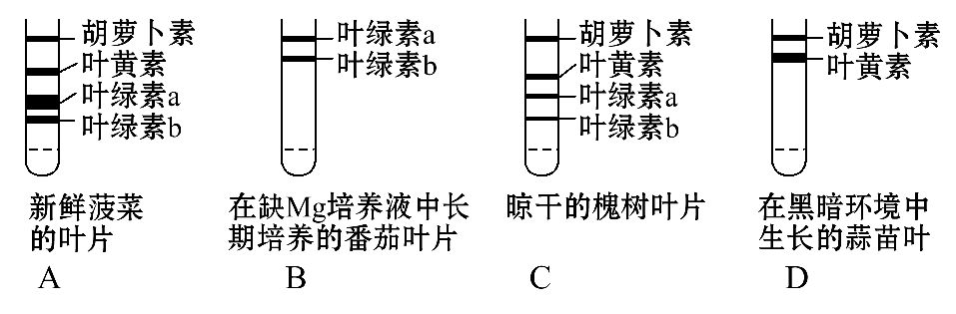
【解析】选B。Mg是叶绿素合成的必需元素，缺Mg时，叶绿素无法合成，不会出现B项层析的结果；新鲜菠菜叶片中的色素提取和分离后，层析结果如A项所示；晾干的槐树叶片中，叶绿素大部分分解，类胡萝卜素含量变化不大，如C项所示；光是叶绿素形成的条件，因此在黑暗环境中生长的蒜苗叶，无法形成叶绿素，叶片呈黄色，色素提取结果如D项所示。
4.(2015·龙岩高一检测)某研究小组获得了水稻的叶黄素缺失变异植株，给叶片红光照射，测定叶片的光吸收状况，并进行叶片色素层析条带分析(从上到下)，与正常叶片相比，实验结果是( )
A.光吸收差异显著，色素带缺第2条
B.光吸收差异不显著，色素带缺第2条
C.光吸收差异显著，色素带缺第3条
D.光吸收差异不显著，色素带缺第3条
【解析】选B。叶绿体中吸收红光的色素主要是叶绿素，胡萝卜素和叶黄素主要吸收蓝紫光，所以叶黄素缺失对红光的吸收没有影响，色素层析条带上，叶黄素位于第2条，故色素带缺第2条。
【补偿训练】将在黑暗中放置一段时间的叶片均分4份，置于不同的试管中，按下表进行实验，着色最浅叶片所在的试管是( )
试管编号 |  | ① | ② | ③ | ④
实验  处理 | CO₂溶液 | + | + | + | +
实验  处理 | 光照 | 白光 | 蓝光 | 红光 | 绿光
实验  处理 | 碘液 | + | + | + | +
注：“+”表示具有该条件
A.① B.② C.③ D.④
【解析】选D。将叶片在黑暗中放置一段时间目的是进行饥饿处理，消耗掉有机物，然后用不同的光照射，进行光合作用，用碘液处理看有机物产生的多少，因为叶绿体中的色素几乎不吸收绿光，所以着色最浅叶片所在的试管是④号。
5.关于叶绿素的叙述，错误的是( )
A.叶绿素a和叶绿素b都含有镁元素
B.被叶绿素吸收的光可用于光合作用
C.叶绿素a和叶绿素b在红光区的吸收峰值不同
D.植物呈现绿色是由于叶绿素能有效地吸收绿光
【解题指南】解答本题需关注以下三点：
(1)两种叶绿素中都有镁元素。
(2)色素将吸收的光能通过传递、转化，储存到有机物中。
(3)叶绿体中不同色素吸收光的峰值不同。
【解析】选D。本题考查色素的元素组成和色素对光能的吸收。叶绿素a和叶绿素b都含有镁元素，A正确；色素的作用是吸收、传递和转化光能，吸收的光能用于光合作用，B正确；叶绿素a比叶绿素b在红光区的吸收峰值高，C正确；植物主要吸收蓝紫光和红光，绿光吸收最少，反射多，所以叶片呈现绿色，D错误。
【补偿训练】(2015·十堰高一检测)叶绿体是植物进行光合作用的细胞器。下列关于叶绿体及色素的叙述中，正确的是( )
A.植物细胞都有叶绿体，叶绿体普遍分布在植物体的所有细胞中
B.叶绿素在高等植物体内有两种，叶绿素a呈蓝绿色，叶绿素b呈黄绿色
C.同线粒体一样，叶绿体的内膜极大地扩展了受光面积
D.叶绿体中的色素只吸收红光和蓝紫光进行光合作用
【解析】选B。不是所有的植物细胞都有叶绿体，如植物的根细胞就没有叶绿体，一般地讲，叶绿体分布在绿色植物的绿色部分，主要存在于叶肉细胞中，故A错误；叶绿体中的色素分为两大类，即叶绿素和类胡萝卜素，其中，叶绿素包括蓝绿色的叶绿素a和黄绿色的叶绿素b；类胡萝卜素包括橙黄色的胡萝卜素和黄色的叶黄素，故B正确；叶绿体内部的基粒和类囊体极大地扩展了受光面积，其方式不同于线粒体，故C错误；叶绿体中的色素主要吸收红光和蓝紫光，并非不吸收其他颜色的光，只不过吸收量较少，故D错误。
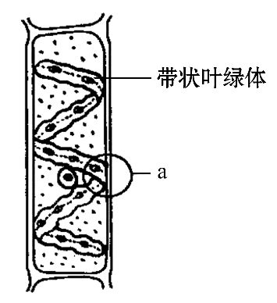
6.(2015·嘉兴高一检测)如图为水绵结构模式图，恩格尔曼进行光合作用实验时，把载有水绵和需氧细菌的临时装片放在没有空气的黑暗环境里，然后用白光束对水绵细胞的不同部位(如a处)做点状投射，发现水中的需氧细菌明显聚集在叶绿体被光投射处；若将装片完全暴露在光下，需氧细菌则分布在叶绿体所有受光部位的周围。此实验证明了( )
A.氧气是由水分解来的
B.叶绿体是光合作用的场所
C.光合作用能产生淀粉
D.光合作用需以二氧化碳作原料
【解析】选B。由题意可知，只有被光照射到的叶绿体部位才能产生氧气，说明叶绿体是光合作用的场所。
7.(2015·南京高一检测)某班学生以新鲜菠菜叶为材料进行绿叶中色素的提取和分离实验时，由于各组操作不同，出现了如图所示的四种不同的层析结果。下列分析合理的是(多选)( )
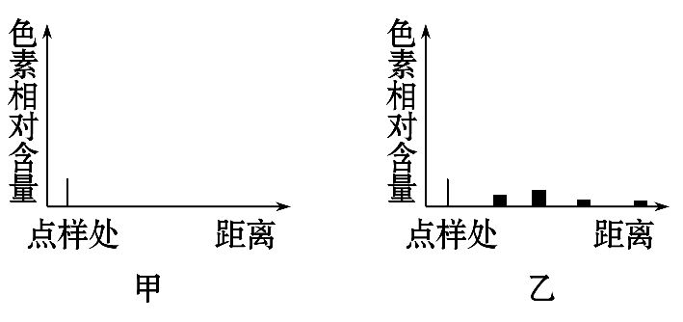
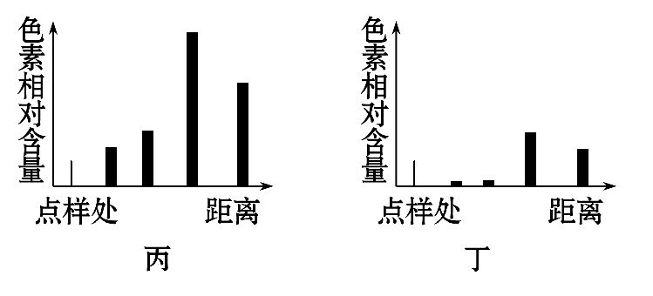
A.甲一定是将滤液细线浸入了层析液中
B.乙可能是因为研磨时未加入SiO₂
C.丙是正确操作得到的理想结果
D.丁可能是因为研磨时未加入CaCO₃
【解析】选B、D。将滤液细线浸入了层析液中可能出现图甲所示结果，也有可能是使用蒸馏水代替无水乙醇，从而未提取到色素，故A错误。SiO₂可使研磨充分，未加入SiO₂导致研磨不充分，获得的色素少，B正确。距离点样处较远的色素是类胡萝卜素，而绿叶中叶绿素含量比类胡萝卜素多，正确操作结果应该是距离点样处近的两条色素带含量较高，故C错误。未加入CaCO₃可使叶绿素被破坏，D正确。
【互动探究】出现丙图结果的原因可能有哪些？
提示：丙图中的叶绿素含量明显减少，可能原因有：①未加入CaCO₃，使叶绿素被部分破坏。②选取了黄色叶片进行实验。
二、非选择题(共22分)
8.(2015·泰安高一检测)通过科学实验发现，土壤中缺磷会导致植株矮小，叶色暗绿，依据叶色变化判断可能是缺少类胡萝卜素。试设计实验探究叶色暗绿是否由缺磷造成类胡萝卜素缺乏所致。
实验所需主要用具、试剂：烧杯、漏斗、试管、研钵、完全培养液、只缺磷的完全培养液、无水乙醇、SiO₂、CaCO₃、层析液等。
实验材料：正常生长的黄瓜幼苗。
(1)实验假设： 。
(2)实验步骤：
①取两个烧杯，分别编号为A、B，各放入 的黄瓜幼苗。
②向A烧杯中加入适量 ，向B烧杯中加入
，置于相同且适宜的条件下培养，培养到两组黄瓜幼苗叶片出现差异时。
③分别从A、B两组中选取等量叶片，用 提取叶片色素，用
法分离色素，观察比较 。
(3)实验结果预测：
① ，
说明叶色暗绿不是由缺磷导致类胡萝卜素缺乏所致；
② ，说明叶色暗绿是由缺磷导致类胡萝卜素缺乏所致。
【解析】(1)依实验探究的目的可以作出“缺磷将导致类胡萝卜素缺乏，从而引起叶色暗绿”的假设。(2)由于本实验的自变量是磷的有无，故需要设置A、B两组，A组用完全培养液培养，B组用只缺磷的完全培养液培养，实验的因变量是叶片中类胡萝卜素含量。要检测叶色暗绿是否由类胡萝卜素缺乏引起，可用纸层析法进行判断。(3)若A、B两组叶片中类胡萝卜素含量相近，说明叶色暗绿不是由缺磷导致的类胡萝卜素缺乏所致；若B组叶片中类胡萝卜素含量少于A组或没有，说明叶色暗绿是由缺磷导致的类胡萝卜素缺乏所致。
答案：(1)缺磷导致类胡萝卜素缺乏，引起叶色暗绿
(2)①同一品种且长势相近、苗龄相同 ②完全培养液 等量的只缺磷的完全培养液 ③无水乙醇 纸层析 A、B两组色素带中类胡萝卜素色素带的宽度和颜色的深浅 (3)①A、B两组类胡萝卜素色素带一致 ②A组比B组类胡萝卜素色素带宽，或B组缺少类胡萝卜素色素带
关闭Word文档返回原板块

